DEFY CLASSIC
世界各国の店舗にて新作入荷

バーゼルワールド2018で好評を博した新作発表に続いて、カジュアル、フォーマル、あるいはスポーツシックでエレガントな装いと高性能を融合したDEFY CLASSICコレクションを、お近くのブティックにてお求めいただけます！

洗練された未来へのゲイトウェイとして、カジュアルアーバンの感性が最高にエレガントなDEFY CLASSICが、世界各国のゼニス正規取扱店に入荷されました。しなやかなリンクで構成された一体型のメタルブレスレット、アリゲーターレザーコーティングのラバーストラップ、または快適なオールラバーストラップを組み合わせたDEFY CLASSICは、現代のあらゆるライフスタイル、さまざまなシーンにぴったりです。

スタイルを重視する都会派のためのウォッチ、DEFY CLASSICは、直径41mmの超軽量チタンケースに優れた精度と信頼性を誇るマニュファクチュール ゼニスムーブメント、Elite 670ベースキャリバーを搭載。星をかたどったオープンワークの文字盤からその魅力的な鼓動が覗えます。6時位置にカットしたホワイトの窓にデイトを表示するこのブラックムーブメントは4Hzで振動し、50時間以上のパワーリザーブを備えています。コレクションの伝説的なオリジナルにちなんだディープブルーのミニッツリングは、有名な1969年のEl Primeroと全く同じものです。流行に左右されないクラシカルなスタイルを求めるファンのために、控えめで上品なクローズ文字盤のバージョンもラインナップしています。DEFY CLASSICには、カジュアルシックなデザインと高度な技術、優れた信頼性のすべてが融合されているのです。

ゼニス：未来の時計づくり
ゼニスは、1865年の創業以来、本物の魅力と大胆さ、情熱を駆動力として、卓越性、精度、革新の限界を絶えず押し広げてきました。他とは違う視点を持った時計職人、ジョルジュ・ファーブル＝ジャコによりル・ロックルで創業後間もなく、ゼニスは、特にクロノメーターの分野において目覚ましい成功を収め、その過程で2,333回もの受賞記録を達成しました。 1/10秒単位の精度を実現した伝説のEl Primeroキャリバーで有名なマニュファクチュールは、600を超える様々なムーブメントの開発を手掛けています。今日、ゼニスは、1/100秒精度のクロノグラフ、Defy El Primero 21とともに魅力的なラインナップを展開し、世界最高精度を誇るDefy Labとともに機械式ウォッチに新しい次元を開きました。 ダイナミックで前衛的な思考の伝統との結び付きを改めて主張しつつ、ゼニスは、ブランドの未来、そして時計づくりの未来を綴り続けるのです。
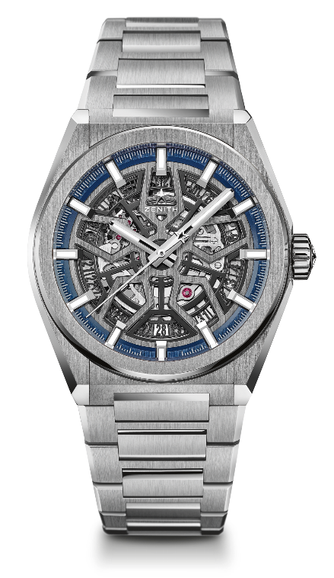
DEFY CLASSIC
技術データ
品番：95.9000.670/78.M9000

キーポイント
新しいEliteスケルトンムーブメント
新しい41 mmブラッシュ仕上げのチタンケース
シリコン製のエスケープ歯車とレバー

ムーブメント
Elite 670 SK、自動巻
キャリバー：11 ½``` (直径： 25.60mm)
ムーブメントの高さ：3.88mm
部品数： 187
石数： 27
振動数：28,800 VpH (4Hz)
パワーリザーブ：48時間以上
仕上げ：サテンブラッシュ仕上げの特製ローター

機能
中央に時針と分針
センターに秒針
6時位置にデイト表示

ケース、文字盤、針
直径：41mm
文字盤オープニング径：32.5mm
高さ：10.75mm
クリスタル：両面無反射コーティングのドーム型サファイアガラス
裏蓋： 透明なサファイアクリスタル
素材： ブラッシュ仕上げのチタン
防水性：10 気圧
文字盤：オープンワーク
アワーマーカー：ロジウムプレート、ファセットカット、スーパールミノバ® SLN C1 塗布
針：ロジウムプレート、ファセットカット、スーパールミノバ® SLN C1 塗布

ストラップとバックル
ブレスレット：品番: 27.95.9000.670
名称： チタンブレスレット

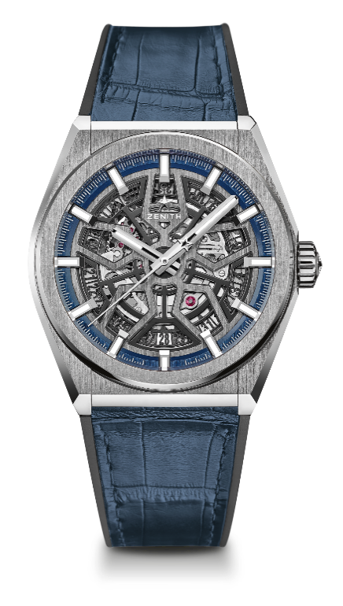
DEFY CLASSIC
技術データ

品番：95.9000.670/78.R584
キーポイント
新しいEliteスケルトンムーブメント
新しい41 mmブラッシュ仕上げのチタンケース
シリコン製のエスケープ歯車とレバー

ムーブメント
Elite 670 SK、自動巻
キャリバー：11 ½``` (直径： 25.60mm)
ムーブメントの高さ：3.88mm
部品数： 187
石数： 27
振動数：28,800 VpH (4Hz)
パワーリザーブ：48時間以上
仕上げ：サテンブラッシュ仕上げの特製ローター

機能
中央に時針と分針
センターに秒針
6時位置にデイト表示

ケース、文字盤、針
直径：41mm
文字盤オープニング径：32.5mm
高さ：10.75mm
クリスタル：両面無反射コーティングのドーム型サファイアガラス
裏蓋： 透明なサファイアクリスタル
素材： ブラッシュ仕上げのチタン
防水性：10 気圧
文字盤：オープンワーク
アワーマーカー：ロジウムプレート 、ファセットカット、スーパールミノバ® SLN C1 塗布
針：ロジウムプレート 、ファセットカット、スーパールミノバ® SLN C1 塗布

ストラップとバックル
ストラップ：品番: 27.00.2218.584
名称：ブラックラバー、ブルーアリゲーターレザーコーティング
バックル：品番: 27.95.0018.930
名称： チタン、ダブルフォールディングクラスプ

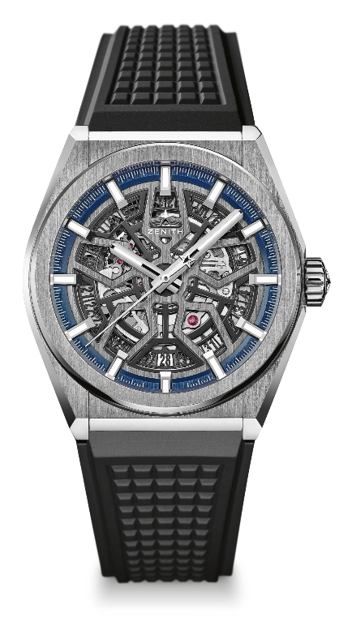
DEFY CLASSIC
技術データ
品番：95.9000.670/78.R782
キーポイント
新しいEliteスケルトンムーブメント
新しい41 mmブラッシュ仕上げのチタンケース
シリコン製のエスケープ歯車とレバー

ムーブメント
Elite 670 SK、自動巻
キャリバー：11 ½``` (直径： 25.60mm)
ムーブメントの高さ：3.88mm
部品数： 187
石数： 27
振動数：28,800 VpH (4Hz)
パワーリザーブ：48時間以上
仕上げ：サテンブラッシュ仕上げの特製ローター

機能
中央に時針と分針
センターに秒針
6時位置にデイト表示

ケース、文字盤、針
直径：41mm
文字盤オープニング径：32.5mm
高さ：10.75mm
クリスタル：両面無反射コーティングのドーム型サファイアガラス
裏蓋： 透明なサファイアクリスタル
素材： ブラッシュ仕上げのチタン
防水性：10 気圧
文字盤：オープンワーク
アワーマーカー：ロジウムプレート 、ファセットカット、スーパールミノバ® SLN C1 塗布
針：ロジウムプレート 、ファセットカット、スーパールミノバ® SLN C1 塗布

ストラップとバックル
ストラップ：品番: 27.00.2218.782
名称：ブラックラバー
バックル：品番: 27.95.0018.930
名称： チタン、ダブルフォールディングクラスプ

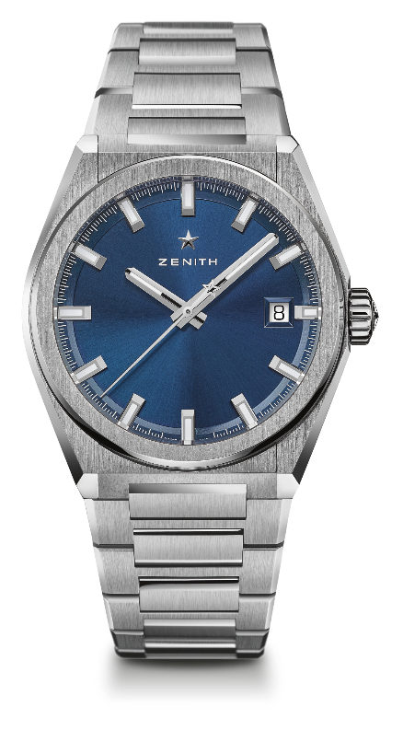
DEFY CLASSIC
技術データ

品番：95.9000.670/51.M9000

キーポイント
新しいEliteスケルトンムーブメント
新しい41 mmブラッシュ仕上げのチタンケース
シリコン製のエスケープ歯車とレバー

ムーブメント
Elite 670 SK、自動巻
キャリバー：11 ½``` (直径： 25.60mm)
ムーブメントの高さ：3.88mm
部品数： 187
石数： 27
振動数：28,800 VpH (4Hz)
パワーリザーブ：48時間以上
仕上げ：サテンブラッシュ仕上げの特製ローター

機能
中央に時針と分針
センターに秒針
3時位置にデイト表示

ケース、文字盤、針
直径：41mm
文字盤オープニング径：32.5mm
高さ：10.75mm
クリスタル：両面無反射コーティングのドーム型サファイアガラス
裏蓋： 透明なサファイアクリスタル
素材： ブラッシュ仕上げのチタン
防水性：10 気圧
文字盤：ブルートーン、サンレイ仕上げ
アワーマーカー：ロジウムプレート 、ファセットカット、スーパールミノバ® SLN C1 塗布
針：ロジウムプレート 、ファセットカット、スーパールミノバ® SLN C1 塗布

ストラップとバックル
ブレスレット：品番: 27.95.9000.670
名称： チタンブレスレット

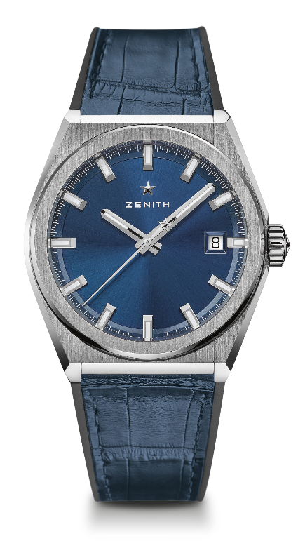
DEFY CLASSIC
技術データ
品番： 95.9000.670/51.R584
キーポイント
新しいEliteスケルトンムーブメント
新しい41 mmブラッシュ仕上げのチタンケース
シリコン製のエスケープ歯車とレバー

ムーブメント
Elite 670 SK、自動巻
キャリバー：11 ½``` (直径： 25.60mm)
ムーブメントの高さ：3.88mm
部品数： 187
石数： 27
振動数：28,800 VpH (4Hz)
パワーリザーブ：48時間以上
仕上げ：サテンブラッシュ仕上げの特製ローター

機能
中央に時針と分針
センターに秒針
3時位置にデイト表示

ケース、文字盤、針
直径：41mm
文字盤オープニング径：32.5mm
高さ：10.75mm
クリスタル：両面無反射コーティングのドーム型サファイアガラス
裏蓋： 透明なサファイアクリスタル
素材： ブラッシュ仕上げのチタン
防水性：10 気圧
文字盤：ブルートーン、サンレイ仕上げ
アワーマーカー：ロジウムプレート 、ファセットカット、スーパールミノバ® SLN C1 塗布
針：ロジウムプレート 、ファセットカット、スーパールミノバ® SLN C1 塗布

ストラップとバックル
ブレスレット：品番: 27.00.2218.584
名称： ブラックラバー、ブルーアリゲーターレザーコーティング
バックル：品番: 27.95.0018.930
名称： チタン、ダブルフォールディングクラスプ

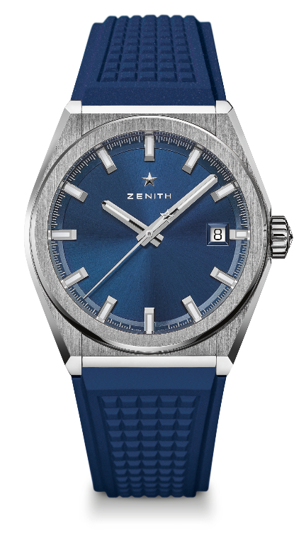
DEFY CLASSIC
技術データ
品番： 95.9000.670/51.R790
キーポイント
新しいEliteスケルトンムーブメント
新しい41 mmブラッシュ仕上げのチタンケース
シリコン製のエスケープ歯車とレバー

ムーブメント
Elite 670 SK、自動巻
キャリバー：11 ½``` (直径： 25.60mm)
ムーブメントの高さ：3.88mm
部品数： 187
石数： 27
振動数：28,800 VpH (4Hz)
パワーリザーブ：48時間以上
仕上げ：サテンブラッシュ仕上げの特製ローター

機能
中央に時針と分針
センターに秒針
3時位置にデイト表示

ケース、文字盤、針
直径：41mm
文字盤オープニング径：32.5mm
高さ：10.75mm
クリスタル：両面無反射コーティングのドーム型サファイアガラス
裏蓋： 透明なサファイアクリスタル
素材： ブラッシュ仕上げのチタン
防水性：10 気圧
文字盤：ブルートーン、サンレイ仕上げ
アワーマーカー：ロジウムプレート 、ファセットカット、スーパールミノバ® SLN C1 塗布
針：ロジウムプレート 、ファセットカット、スーパールミノバ® SLN C1 塗布

ストラップとバックル
ストラップ：品番: 27.00.2218.790
名称： ブルーラバー
バックル：品番: 27.95.0018.930
名称： チタン、ダブルフォールディングクラスプ

